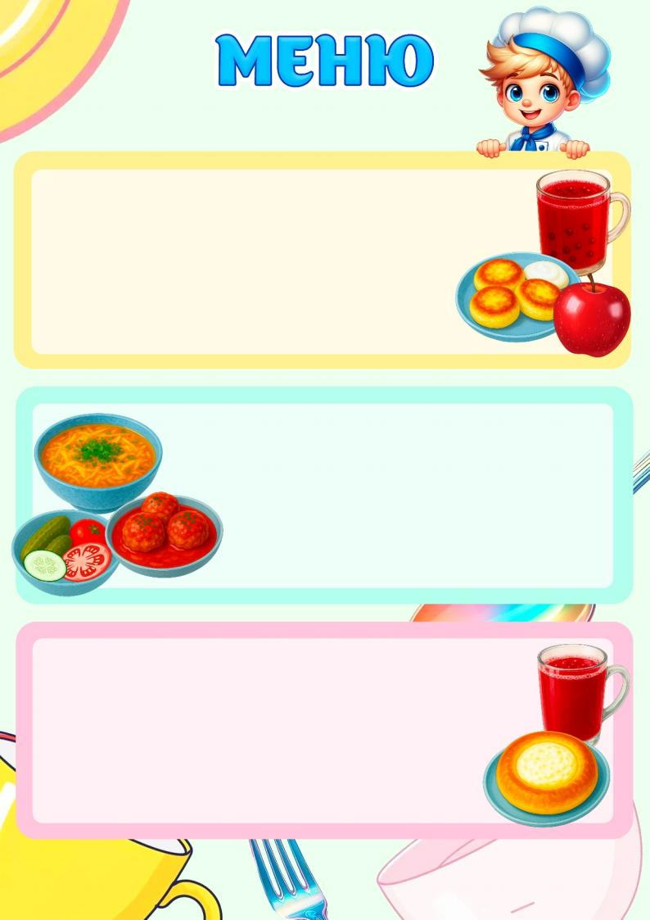
Четверг. День 4
- Сосиска отварная «Детская»
- Омлет / Рис отварной
- Салат «Светофор»
- Чай с лимоном
- Хлебная корзинка
Ужин:
- Борщ на костно-мясном бульоне
- Макаронник с мясом курицы
- Кисель из свежих ягод
- Хлебная корзинка
Обед:
- Блинчики с маслом
- Сезонные фрукты
- Чай
Полдник :
Завтрак:
- Каша «Дружба»
- Какао на молоке/чай
- Бутерброд из пшеничного батона
с маслом

- Отвар шиповника

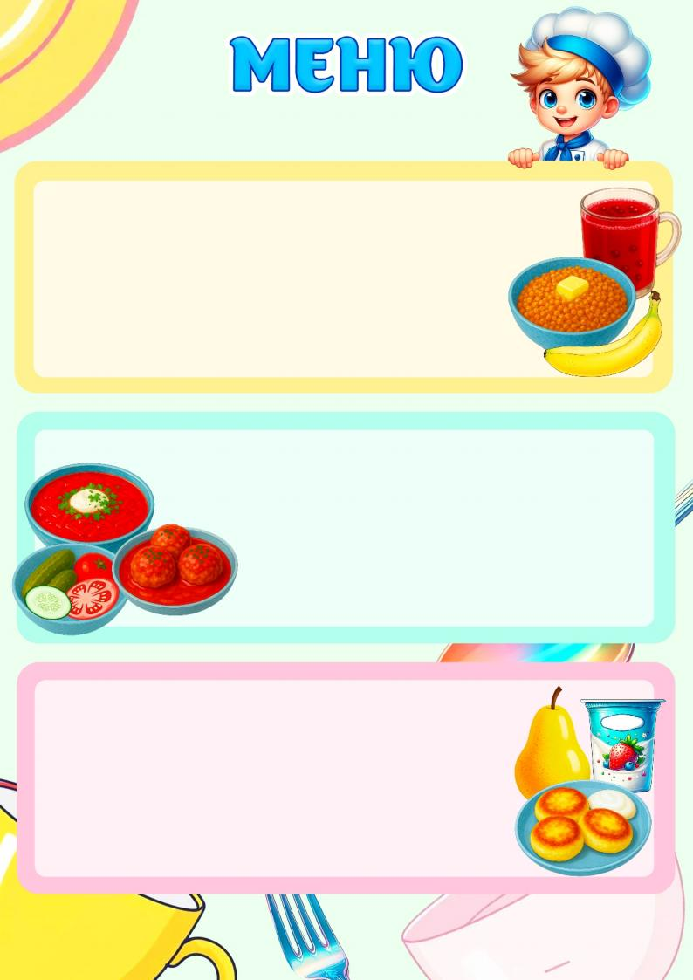
Пятница. День 5
- Каша пшеничная
- Кофейный напиток/чай
- Бутерброд из пшеничного батона с маслом и джемом
Завтрак:
Обед:
- Рассольник на костно-мясном бульоне
- Тефтели мясные
- Картофельное пюре
- Компот из сухофруктов
- Хлебная корзинка
Ужин:
- Макароны с сыром
- Чай с лимоном
- Хлебная корзинка

- Пицца детская
- Напиток из яблок
Полдник:

- Отвар шиповника

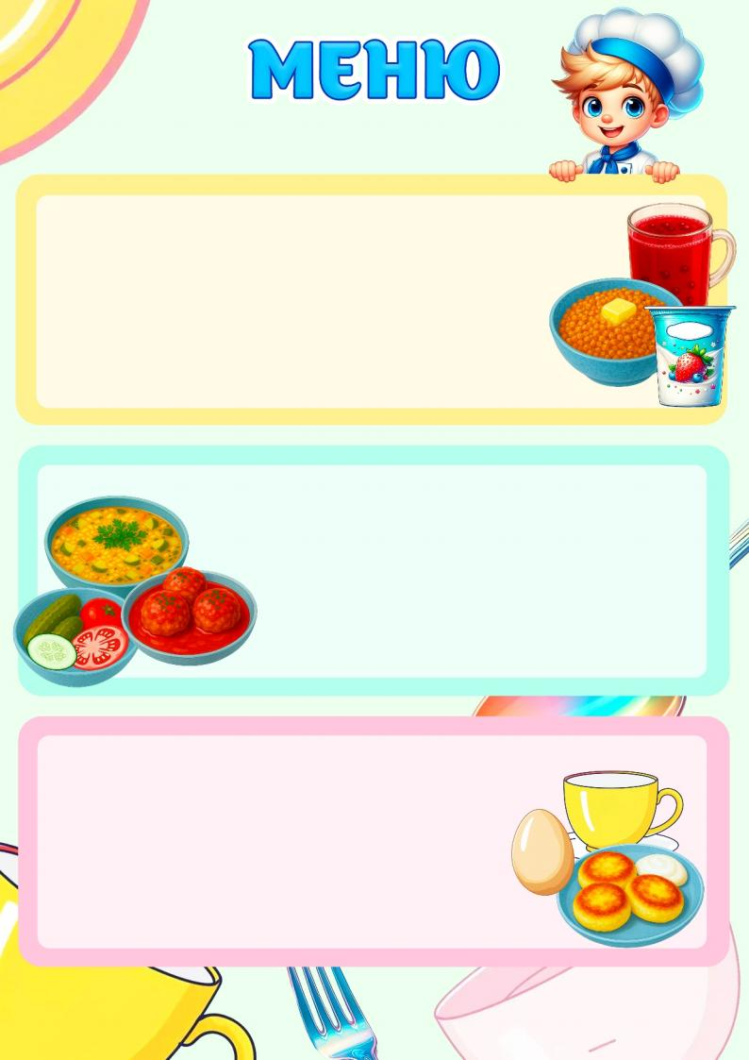
Понедельник. День 6
Ужин:
- Котлета куриная
- Вермишель отварная
- Подлив с овощами
- Чай с лимоном
- Хлебная корзинка

Полдник:
- Крендель сахарный
- Молоко/чай
Обед:
- Суп «Крестьянский c фасолью»
на костно-мясном бульоне
- Плов из курицы
- Огурец солёный
- Напиток из свежих фруктов
- Хлебная корзинка
- Омлет/каша гречневая
- Чай сладкий
- Бутерброд из пшеничного батона
с маслом и джемом

- Отвар шиповника
Завтрак:

